================================================================================
SOAL 6.2 - TRIGGER DAN STORED PROCEDURE
LAPORAN TUGAS
================================================================================

Nama : Kaway, Jonathan Miracle
NIM : 105022110075
Kelas : MAD

================================================================================
JAWABAN SOAL NO. 1 - TRIGGER PEMBAYARAN
================================================================================

1. PELANGGAN MEMESAN DIDALAM TABLE PESANAN
-------------------------------------------

Query:
SELECT * FROM pesanan;

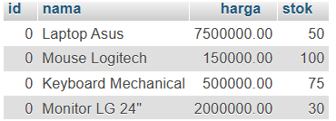

2. TAMBAHKAN KOLOM STATUS_PEMBAYARAN DI TABLE PEMBAYARAN
---------------------------------------------------------

Query:
ALTER TABLE pembayaran ADD status_pembayaran VARCHAR(25) DEFAULT 'Belum Lunas';
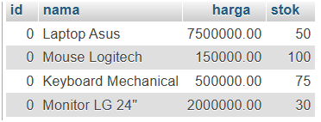

3. BUAT TRIGGER CEK_PEMBAYARAN
-------------------------------

Query:
DELIMITER $$

DROP TRIGGER IF EXISTS cek_pembayaran$$

CREATE TRIGGER cek_pembayaran
BEFORE INSERT ON pembayaran
FOR EACH ROW
BEGIN
DECLARE total_bayar DECIMAL(10, 2);
DECLARE total_pesanan DECIMAL(10, 2);

SELECT IFNULL(SUM(jumlah), 0) INTO total_bayar
FROM pembayaran
WHERE pesanan_id = NEW.pesanan_id;

SELECT total INTO total_pesanan
FROM pesanan
WHERE id = NEW.pesanan_id;

IF (total_bayar + NEW.jumlah) >= total_pesanan THEN
SET NEW.status_pembayaran = 'Lunas';
ELSE
SET NEW.status_pembayaran = 'Belum Lunas';
END IF;
END$$

DELIMITER ;

Query: SHOW TRIGGERS WHERE `Trigger` = 'cek_pembayaran';
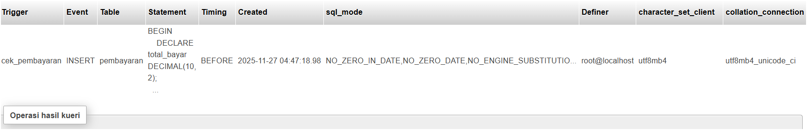

4. TESTING TRIGGER - JIKA PESANAN SUDAH DIBAYAR MAKA STATUS BERUBAH JADI LUNAS
-------------------------------------------------------------------------------

A. Pembayaran Pertama (Cicilan - Belum Lunas):

Query:
INSERT INTO pembayaran (no_kwitansi, tanggal, jumlah, ke, pesanan_id)
VALUES ('KWI001', '2023-03-03', 200000, 1, 1);

SELECT * FROM pembayaran WHERE pesanan_id = 1;

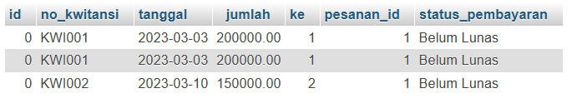

B. Pembayaran Kedua (Lunas):

Query:
INSERT INTO pembayaran (no_kwitansi, tanggal, jumlah, ke, pesanan_id)
VALUES ('KWI002', '2023-03-10', 150000, 2, 1);

SELECT * FROM pembayaran WHERE pesanan_id = 1;

JAWABAN SOAL NO. 2 - STORED PROCEDURE KURANGI_STOK
BUATLAH STORED PROCEDURE DENGAN NAMA KURANGI_STOK UNTUK MENGURANGI STOK PRODUK
SESUAI DENGAN JUMLAH PESANAN PRODUK
Query:
DELIMITER $$

DROP PROCEDURE IF EXISTS kurangi_stok$$

CREATE PROCEDURE kurangi_stok(
IN p_produk_id INT,
IN p_jumlah INT
)
BEGIN
DECLARE stok_tersedia INT;

SELECT stok INTO stok_tersedia
FROM produk
WHERE id = p_produk_id;

IF stok_tersedia >= p_jumlah THEN
UPDATE produk
SET stok = stok - p_jumlah
WHERE id = p_produk_id;
ELSE
SIGNAL SQLSTATE '45000'
SET MESSAGE_TEXT = 'Stok tidak mencukupi untuk pesanan ini';
END IF;
END$$

DELIMITER ;

📸 [SCREENSHOT 6: Stored Procedure berhasil dibuat]
Query: SHOW PROCEDURE STATUS WHERE Name = 'kurangi_stok';
TESTING STORED PROCEDURE:
A. Cek Stok Sebelum:
Query:
SELECT id, nama, stok FROM produk WHERE id = 1;

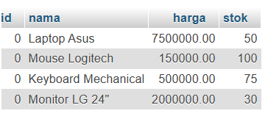
Hasil: Laptop Asus dengan stok = 50
B. Panggil Stored Procedure:

Query:
CALL kurangi_stok(1, 5);

C. Cek Stok Sesudah:
Query:
SELECT id, nama, stok FROM produk WHERE id = 1;
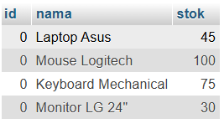
JAWABAN SOAL NO. 3 - TRIGGER TRIG_KURANGI_STOK
BUATLAH TRIGGER DENGAN NAMA TRIG_KURANGI_STOK YANG AKAN MENGURANGI STOK PRODUK
JIKA TERJADI TRANSAKSI PESANAN OLEH PELANGGAN (MEMANGGIL STORED PROCEDURE
KURANGI_STOK SOAL NO 2). TRIGGER INI AKTIF SETELAH INSERT PESANAN_ITEMS.
Query:
DELIMITER $$

DROP TRIGGER IF EXISTS trig_kurangi_stok$$

CREATE TRIGGER trig_kurangi_stok
AFTER INSERT ON pesanan_items
FOR EACH ROW
BEGIN
CALL kurangi_stok(NEW.produk_id, NEW.jumlah);
END$$

DELIMITER ;

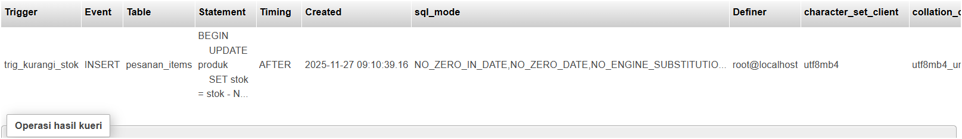 Query: SHOW TRIGGERS WHERE `Trigger` = 'trig_kurangi_stok';
A. Cek Stok Sebelum Pesanan:
Query:
SELECT id, nama, stok FROM produk;
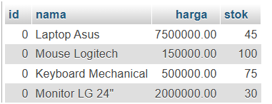 Hasil:
- Laptop Asus: 45
- Mouse Logitech: 100
- Keyboard Mechanical: 75
- Monitor LG 24": 30

B. Buat Pesanan Baru:

Query:
INSERT INTO pesanan (tanggal, pelanggan_id, total)
VALUES ('2023-03-15', 1, 500000);

SET @pesanan_id_baru = LAST_INSERT_ID();
C. Insert Pesanan Items (Trigger Otomatis Aktif):
Query:
INSERT INTO pesanan_items (pesanan_id, produk_id, jumlah, harga)
VALUES (@pesanan_id_baru, 1, 3, 150000);
INSERT INTO pesanan_items (pesanan_id, produk_id, jumlah, harga)
VALUES (@pesanan_id_baru, 2, 2, 100000);
D. Cek Stok Setelah Pesanan:
Query:
SELECT id, nama, stok FROM produk WHERE id IN (1, 2);
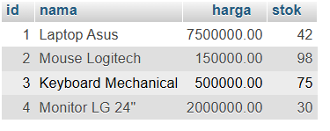 - Laptop Asus: 42 (berkurang 3, dari 45 → 42)
- Mouse Logitech: 98 (berkurang 2, dari 100 → 98)
VERIFIKASI AKHIR
1. SEMUA TRIGGER
Query:
SHOW TRIGGERS;
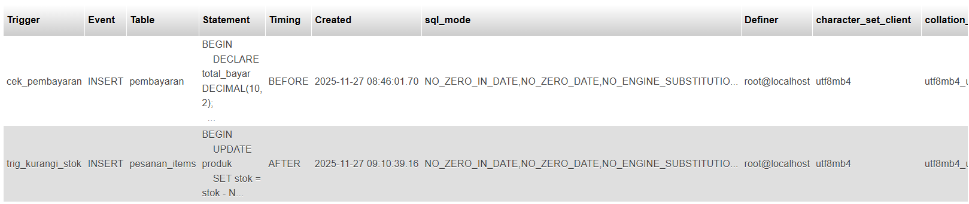 Hasil menampilkan:
- cek_pembayaran (BEFORE INSERT on pembayaran)
- trig_kurangi_stok (AFTER INSERT on pesanan_items)
2. SEMUA STORED PROCEDURE
Query:
SHOW PROCEDURE STATUS WHERE Db = DATABASE();

